Изготовление фоторамки для маминой фотографии.
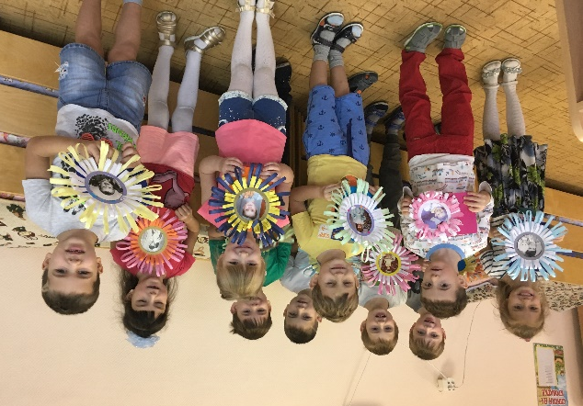
Цель: создание открытки из бумаги ко Дню матери.
Задачи:
- Учить нарезать по линии полоски из бумаги и аккуратно наклеивать на шаблон;
- Развивать фантазию, воображение, художественный вкус, мелкую моторику рук;
- Воспитывать желание создавать поделки своими руками, испытывать радость, даря их.

